实验一 黑盒测试
一、实验目的
  - 掌握黑盒测试的基础知识；
  - 掌握黑盒测试的检查内容及测试目的；
  - 掌握黑盒测试的几种基本测试方法：等价类划分方法、边界值分析方法、因果图法和决策表法；
二、实验要求
- 复习有关内容，理解黑盒测试；
- 掌握等价类划分、边界值分析方法、因果图法和决策表法，并能设计出测试用例；
- 对具体软件，能分别使用相应的黑盒测试方法设计测试用例，并实施测试、分析测试结果。
三、实验内容
1、设计函数实现输入日期显示星期几，并用等价类及边界值法测试

实验步骤：
- 设计程序
- 划分等价类，得到等价类表。等价类表格式如下：
输入条件 | 有效等价类 | 唯一标识 | 无效等价类 | 唯一标识
… | … | … | … | …
… | … | … | … | …

- 运用等价类划分法设计测试用例，得到测试用例表。测试用例表格式如下：

序号 | 输入数据 | 覆盖等价类 | 输出

④ 运用边界值法设计测试用例。
2、找零钱最佳组合
假设商店货品价格(R) 都不大于100元（且为整数），若顾客付款(P)在100元内，现有一个程序能在每位顾客付款后给出找零钱的最佳组合（找给顾客货币张数最少）。 假定此商店的货币面值只包括：50元(N50)、10元(N10)、 5元(N5)、1元(N1) 四种。
请结合等价类划分法和边界值分析法为上述程序设计 出相应的测试用例。
实验步骤：
同上题

3、下图为客房预订系统，房源为理想状态。用户支付全款或仅支付订金，并选择客房按钮，则对应客房开启。若用户支付订金，则在开启客房同时提示房款不足。
模拟程序如下：
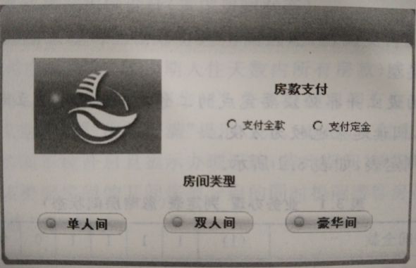
用因果图法测试该程序，并撰写实验报告。
实验步骤：
①编写程序
②分析原因与结果
③画出因果图
④转化为决策表
⑤根据决策表设计测试用例，得到测试用例表

4、航空服务查询问题:根据航线，仓位，飞行时间查询航空服务。
假设一个中国的航空公司规定：
① 中国去欧美的航线所有座位都有食物供应，每个座位都可以播放电影。
② 中国去非欧美的国外航线都有食物供应，只有商务仓可以播放电影。
③ 中国国内的航班的商务仓有食物供应，但是不可以播放电影
④ 中国国内航班的经济仓只有当飞行时间大于2小时时才有食物供应，但是不可以播放电影。
请用程序实现上述功能，并用决策表法设计测试用例，再执行测试，撰写实验报告。
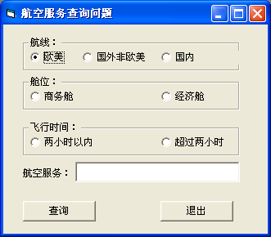

实验步骤：
① 编写程序
② 构造决策表
③ 根据决策表设计测试用例，得到测试用例表

四、实验思考
① 在实际的测试中，如何设计测试用例才能达到用最少的测试用例检测出最多的缺陷；
② 在进行用例设计时，如何考虑软件测试用例的充分性和减少软件测试用例的冗余性；

